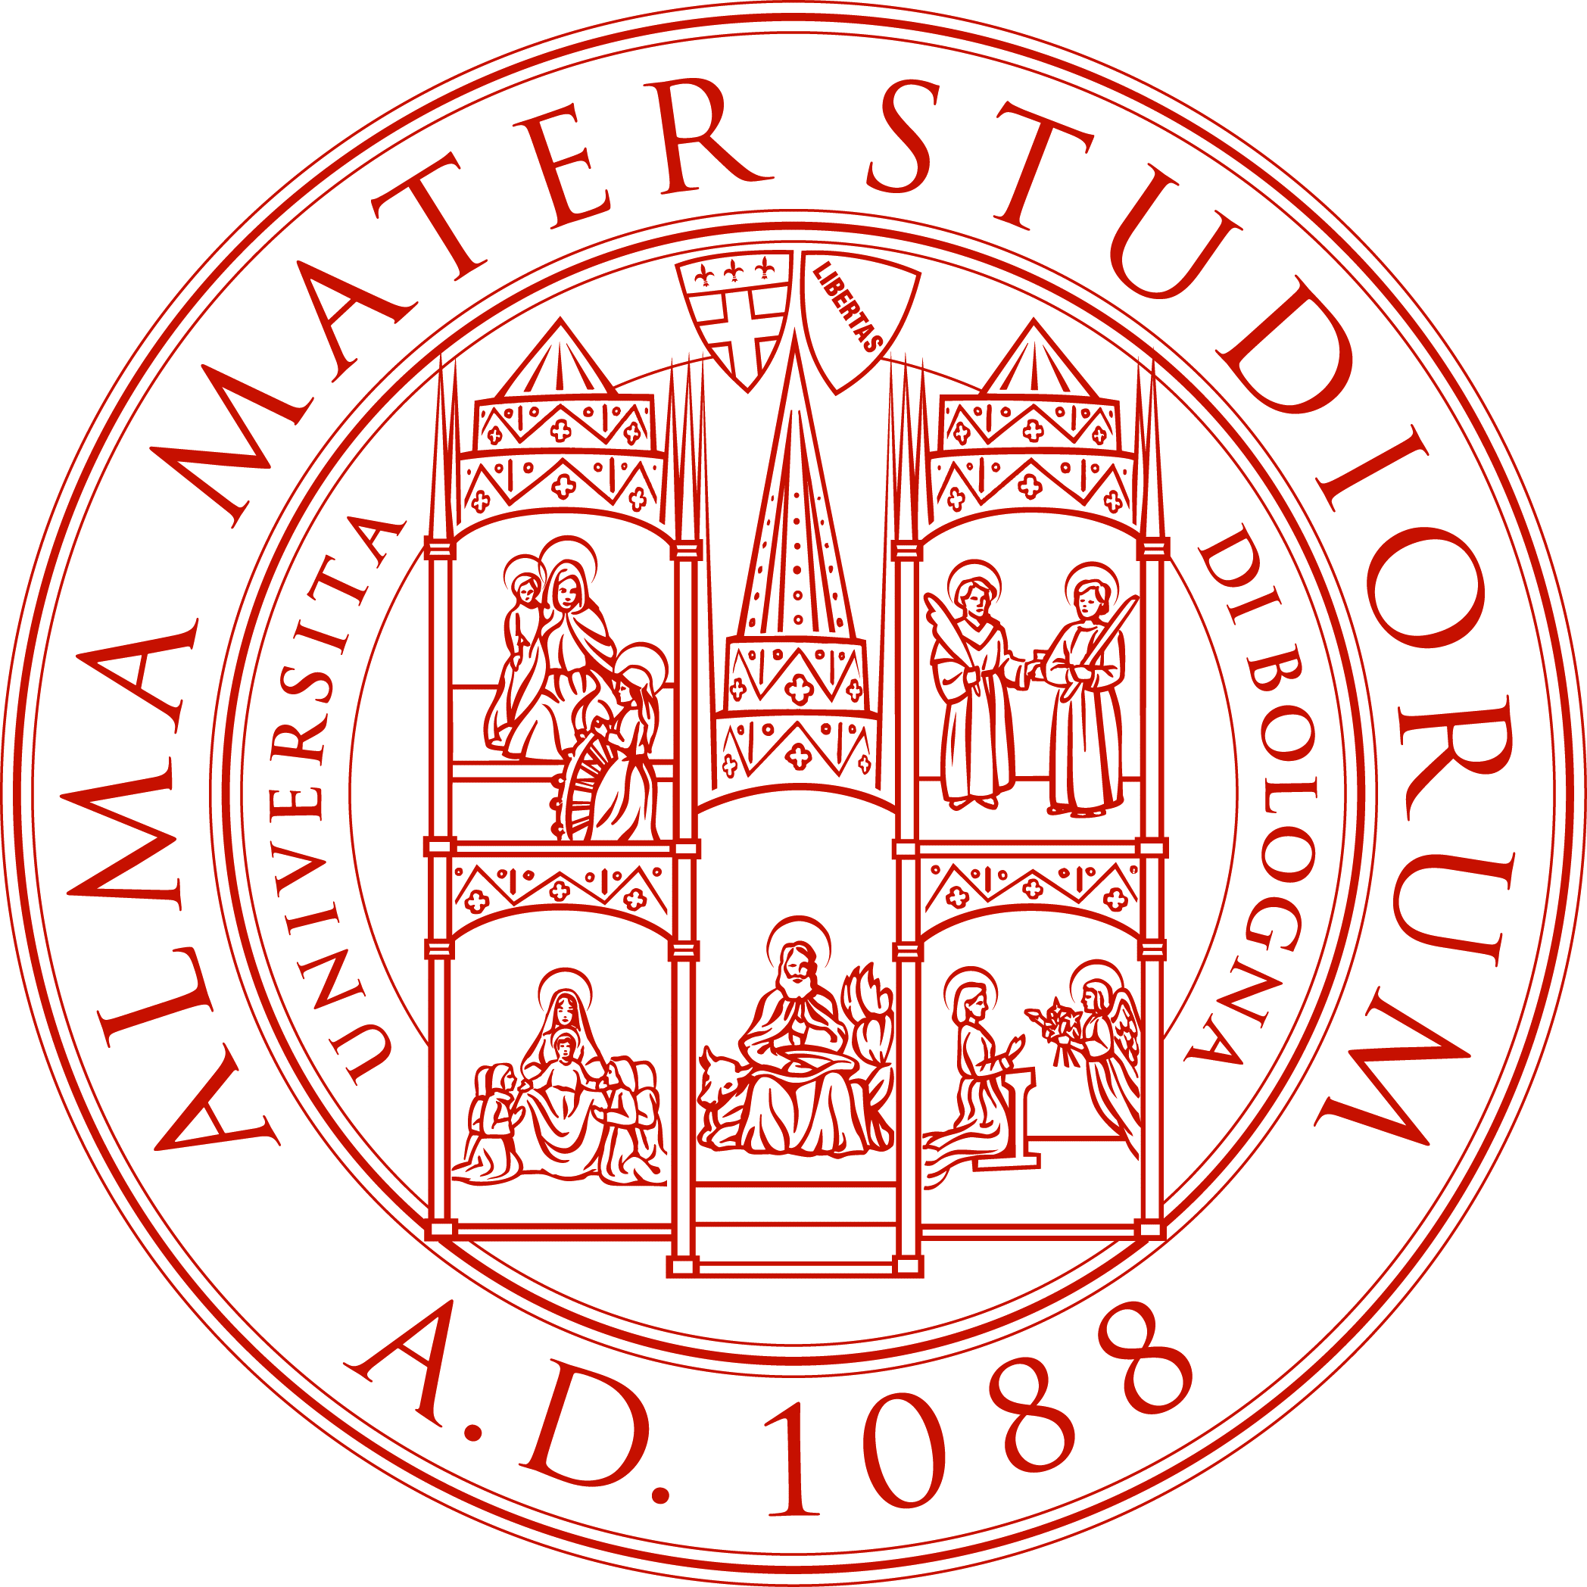

MASTER UNIVERSITARIO
di I livello
“DIRITTO DEL LAVORO”
Università degli Studi di Bologna
a.a. 2017/2018
Secondo ciclo

Giovedì 5 aprile 2018
Ore 14-16 Giustizia del lavoro (P. Biavati)
Ore 16-19 Disciplina del pubblico impiego (S. Mainardi) Privatizzazione e fonti
Aula 2

Venerdì 6 aprile 2018
Ore 14-17 Diritto sanzionatorio del lavoro (S. Canestrari)
Ore 17-19 Seminario “Il mobbing” (P. Campanella)
Aula 2

Sabato 7 aprile 2018
Ore 9-11 Giustizia del lavoro (M. Pacilli)
Ore 11-13 Seminario “Il rapporto del socio lavoratore di cooperativa” (C. Zoli)
Aula 2

Giovedì 12 aprile 2018
Ore 14-16 Seminario “L’apprendistato: novità normative e giurisprudenziali” (E. Pasqualetto)
Ore 16-19 Diritto sanzionatorio del lavoro (S. Canestrari)
Aula 2

Venerdì 13 aprile 2018
Ore 14-17 Seminario “Il mobbing” (P. Campanella)
Ore 17-19 Giustizia del lavoro (M. Pacilli)
Aula 2

Sabato 14 aprile 2018
Ore 9-11
Ore 11-13 European Labour Law (E. Traversa)
Aula 2

Giovedì 19 aprile 2018
Ore 14-17 Giustizia del lavoro (M. Pacilli)
Ore 17-19 Disciplina del pubblico impiego (M. Navilli) Contrattazione collettiva nazionale e integrativa
Aula 3

Venerdì 20 aprile 2018
Ore 14-17
Ore 17-19 Gestione delle risorse umane (testimonianza aziendale: Francesco Bonvicini, Direttore del personale di Alfa Wassermann)
Aula 11

Sabato 21 aprile 2018
Ore 9-11 Disciplina del pubblico impiego (E. Gragnoli) Mansioni e Jus variandi 1
Ore 11-13
Aula 1

Giovedì 26 aprile 2018
Ore 14-16 Giustizia del lavoro (M. Pacilli)
Ore 16-19 Disciplina del pubblico impiego (M. Navilli) Reclutamento e flessibilità contrattuali
Aula 3

Venerdì 27 aprile 2018
Ore 15-17 Disciplina del pubblico impiego (E. Gragnoli) Mansioni e Jus variandi 2
Ore 17-19 Gestione delle risorse umane (testimonianza aziendale: Francesco Bonvicini, Direttore del personale di Alfa Wassermann)
Aula 2

Sabato 28 aprile 2018
Non si svolgeranno lezioni

Giovedì 3 maggio 2018
Ore 14-17 Disciplina del pubblico impiego (A. Boscati) La dirigenza
Ore 17-19
Aula 3

Venerdì 4 maggio 2018
Ore 14-16 Seminario Confcooperative
Ore 16-18 Giustizia del lavoro (M. Pacilli)
Aula V Viale Berti Pichat (accesso da Via Ranzani)

Sabato 5 maggio 2018
Ore 9-11 Diritto sanzionatorio del lavoro (R. Salomone)
Ore 11-13 Giustizia del lavoro (M. Pacilli)
Aula 1-Astronomia (Accesso da via Ranzani)

Giovedì 10 maggio 2018
Ore 14-17 Disciplina del pubblico impiego (R. Salomone / A. Mattei) Potere disciplinare
Ore 17-19 Diritto sanzionatorio del lavoro (D. Castronuovo)
Aula 12

Venerdì 11 maggio 2018
Ore 14-17 Diritto sanzionatorio del lavoro (M. Novella)
Ore 17-19 Diritto sanzionatorio del lavoro (A. Mattei)
Aula 2

Sabato 12 maggio 2018
Ore 9-11 European Labour Law (E. Traversa)
Ore 11-13 Diritto sanzionatorio del lavoro (D. Castronuovo)
Aula 1

Giovedì 17 maggio 2018
Ore 14-18 Gestione delle risorse umane (F.M. Barbini)
Aula 3

Venerdì 18 maggio 2018
Non si svolgono lezioni

Sabato 19 maggio 2018
Non si svolgono lezioni

Giovedì 24 maggio 2018
Ore 14-18 Gestione delle risorse umane (F.M. Barbini)
Aula 12

Venerdì 25 maggio 2018
Ore 14-17 Seminario “Jurisdiction in transnational labour disputes” (M.A. Lupoi)
Ore 17-19 Disciplina del pubblico impiego (L. Broccoli)
Aula 1

Sabato 26 maggio 2018
Ore 9-12 Diritto sanzionatorio del lavoro (D. Castronuovo)
Aula 2

Giovedì 31 maggio 2018
Ore 15-17 Seminario “Il salario minimo” (G. Rinaldi)
Ore 17-20 Gestione delle risorse umane (F.M. Barbini)
Aula 1

